Методическое пособие «Кубанские народные песни» мнемотаблицы песен для детей 5-7 лет
Автор: музыкальный руководитель высшей категории Сушко Лариса Васильевна.
Организация: МБДОУ № 28.
Населенный пункт: Краснодарский край, ст.Воронежская.

Проблематика гражданско-патриотического воспитания сегодня приобретает особую актуальность, учитывая геополитичекое положение России на сегоднешний день. Популяризация чуждой российскому народу и разрушительной для российского общества системы идей и ценностей, включая культивирование эгоизма, вседозволенности, безнравственности, отрицание идеалов патриотизма, служения Отечеству ведет к разрушению основ естественного продолжения жизни, ценности крепкой семьи, брака, многодетности, созидательного труда, позитивного вклада России в мировую историю и культуру, разрушение традиционных духовно-навственных ценностей. Согласно Указу Президента РФ «Об утверждении Основ государственной политики по сохранению и укреплению традиционных российских духовно-нравственных ценностей» 2023 год сулит большие перемены в системе образования, однако не концептуальные а идеологические. Поэтому главная концепция патриотического воспитания в соответствии с ФОП как можно раньше пробудить в детях любовь к родной земле, формировать у них такие черты характера, которые помогут стать достойными гражданами своей страны; в детях любовь к родной земле; воспитывать уважение к родному дому, семье, улице, району, станице; формировать чувство гордости за достижение страны, любовь и уважение к армии, гордость за мужество воинов, интерес к общественной жизни и социальному окружению.
Фольклорное наследие любого народа – это источник сохранения духовно-культурных достижений, имеющий признаки национальной принадлежности и самобытности, обогащения современной педагогики.
Национально-региональный компонент (НРК) в музыкальном воспитании является производной национальной музыкальной культуры и предполагает активное использование народной кубанской музыки и песен.
Пояснительная записка
Цель пособия: повысить эффективность запоминания детьми песен; сократить количество занятий, направленных на разучивание одной песни.
Задачи пособия:
- развивать у детей умение с помощью рисунка, понимать и рассказывать знакомые песни по мнемотаблице;
- развивать у детей психические процессы: мышление, внимание, воображение, память, музыкальный слух;
- развивать у детей умственную активность, сообразительность, наблюдательность;
- обучать детей правильному звукопроизношению.
Основа обучения – развитие творческого познания. У детей с речевой патологией особенно важно развивать наглядно-образное мышление, используя символы, схемы, которые лежат в основе образования искусственных ассоциаций, облегчающих запоминание и увеличивающих объём памяти, что и составляет суть мнемотехники. Особое место в работе с детьми занимает использование в качестве дидактического материала – мнемотаблиц. Использование мнемотехники позволяет учитывать индивидуальные возможности каждого ребенка, помогает выстроить индивидуальный образовательный маршрут, способствует созданию ситуации успеха, поскольку направлена на достижение результата. Использование мнемотехники для дошкольников в настоящее время становится более актуальным.
Мнемотехника - это система правил и приемов, облегчающих процесс запоминания информации путем образования дополнительных ассоциаций Данный метод чрезвычайно эффективен при работе с детьми при разучивании песен на музыкальных занятиях. Суть заключается в следующем: на каждую строчку или фразу придумывается картинка (изображение); таким образом, вся песня зарисовывается схематически. После этого ребенок по памяти, используя графическое изображение, воспроизводит песню целиком.
Процесс обучения детей с помощью мнемотаблиц проходит поэтапно:
- этап.
- Слушания музыки
- Беседа о музыкальном произведении
- Обогащение знаний детей в форме познавательного рассказа.
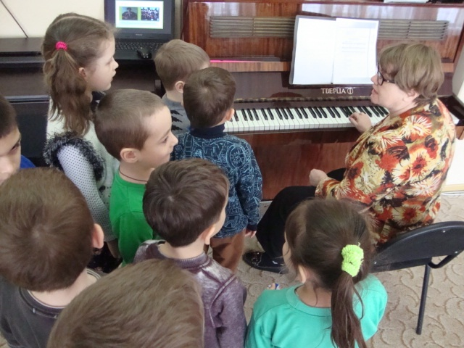

2.этап.
- Рассматривание готовой мнемотаблицы, составленной по содержанию конкретного музыкального произведения.
- Расшифровка символов, раскодирование информации.

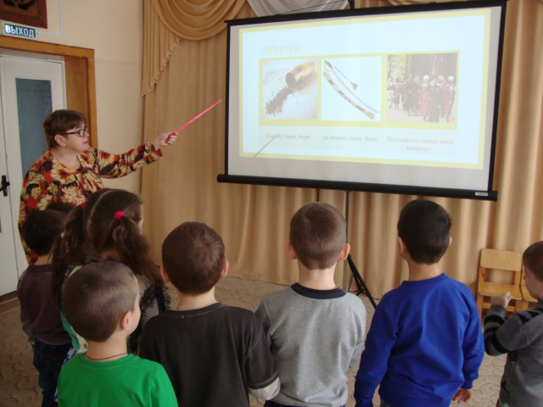
3.этап.
- Пересказ информации детьми с опорой на мнемотаблицу с помощью и без помощи взрослого.
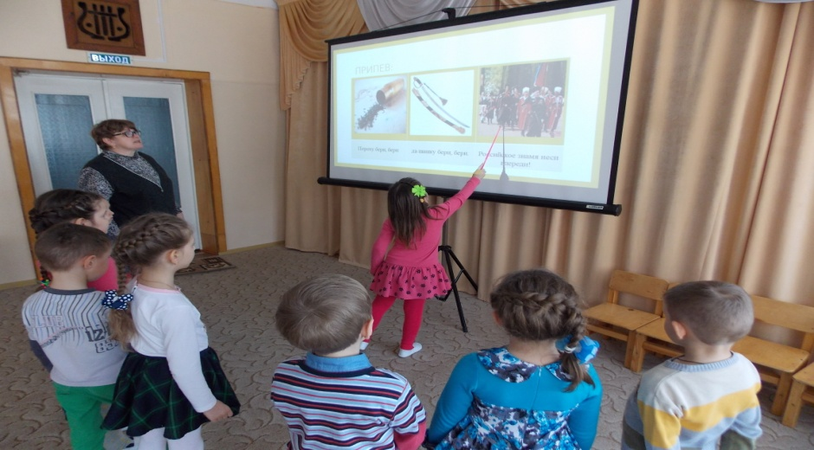
Заключительный этап
- Воспроизведение детьми музыкального произведения (песни)

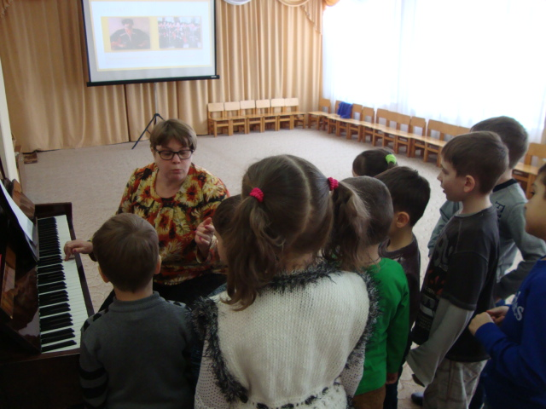

Дети исполняют песню с музыкальным сопровождением по подгруппам, а потом без музыкального сопровождения с помощью педагога, сохраняя темп, динамику и характер музыки.
Этапы обучения, с помощью мнемотаблиц, заучивания стихотворных текстов и основных признаков музыки в песне.
- Схематически изображаются основные музыкальные показатели песни: - динамика (громкая - рисунок «гроза»; умеренная – «разговор двух человек», тихая – «месяц»);
- характер (радостный – рисунок радостного смайлика, печальный – рисунок плачущего смайлика);
- темп (быстрый – изображение ракеты, медленный – «черепаха»).
- Прием исполнения (певучий, отрывистый) в заучиваемой песне, представляется в виде волнистой или зигзагообразной линии соответственно.
- Каждую строку (музыкальную фразу) в таблице открывает ячейка, где схематизирутся певческое дыхание, представленное в виде галочки.
- В случае необходимости исполнить тише или громче какое – то слово или окончание слова в музыкальной фразе обозначается данные слова динамическими нюансами, представленные в виде символов: очень громко – рисунок самолет, очень тихо – мышка.
На данном этапе дополнительно используются дидактические игры, способствующие запоминанию детьми изучаемых песен.
1. Дидактическая игра «Узнай песню». Педагог показывает детям мнемотаблицу кубанских песен «У Кубань - реки», «Кубанские казаки» и д.р. Дети при этом должны вспомнить название песни и исполнить ее, соблюдая зашифрованные музыкальные признаки.
2.Дидактическая игра «Выложи песню». Педагог предлагает детям, используя разрезанные таблицы, самостоятельно сложить песенку целиком или какую – то ее часть (куплет, припев).

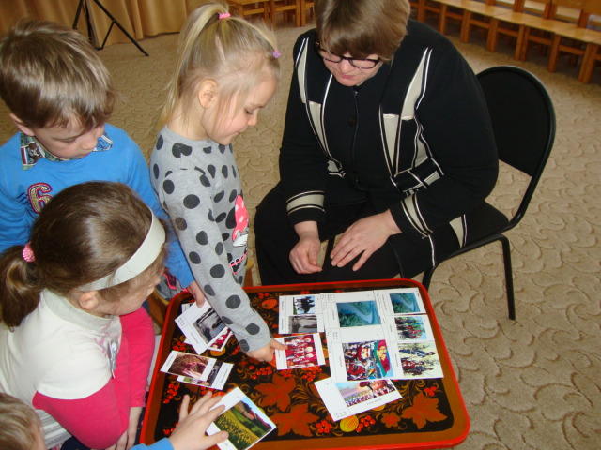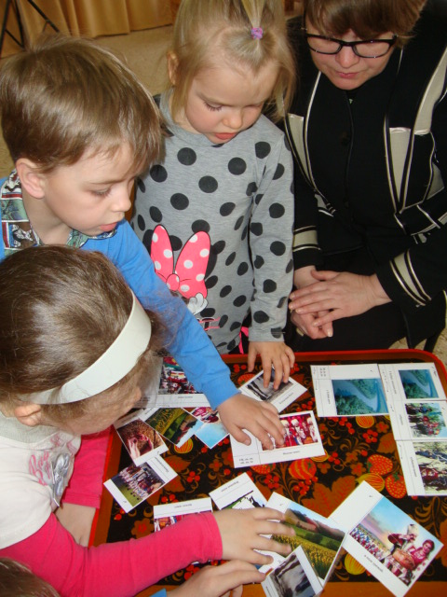
Для тех детей, которые мало посещают детский сад, по желанию родителей дается дидактическая игра, проводится консультация по поводу проведения игры. Дома мама с ребенком закрепляет песню по карточке. И уже приходя на музыкальное занятие или праздник ребенок был подготовленным и не чувствовал себя скованно.
Мнемотаблицы-схемы служат дидактическим материалом для эффективного запоминания детьми песен. Их используют для: обеспечения эффективного запоминание, сохранения и воспроизведения информации, обогащения методологии музыкально – образовательной деятельности, повышения интереса детей к занятиям музыкой.
Представленный метод работы показывает, что мнемотаблицы могут быть использованы в разных видах музыкальной деятельности. Они дают большой потенциал для развития творчества как педагогов, так и детей.

Содержание:
1. Песня «У Кубань - реки» кубанская народная песня
2. Песня «Кубанские казаки» кубанская народная песня
3. Песня «В саду дерево цветет» кубанская народная песня
4. Песня «Барыня» кубанская народная песня
5. Песня «Если хочешь быть военным» русская народная песня

Фото приложение:
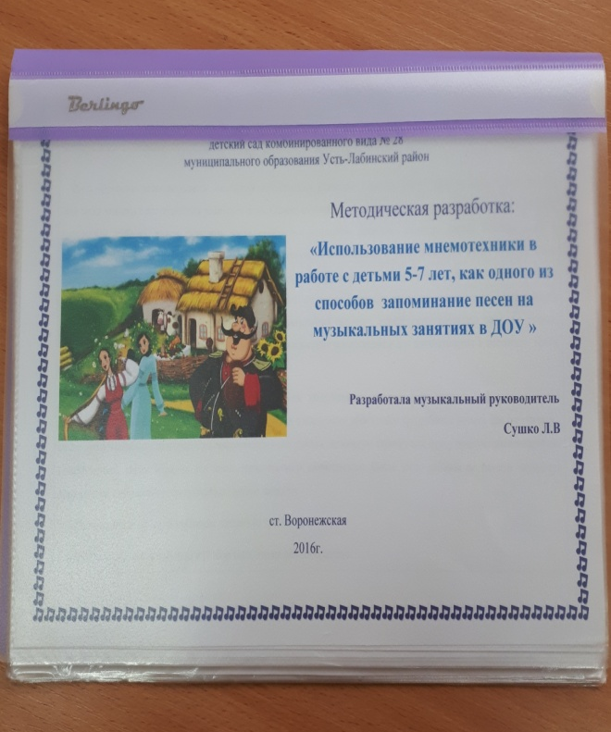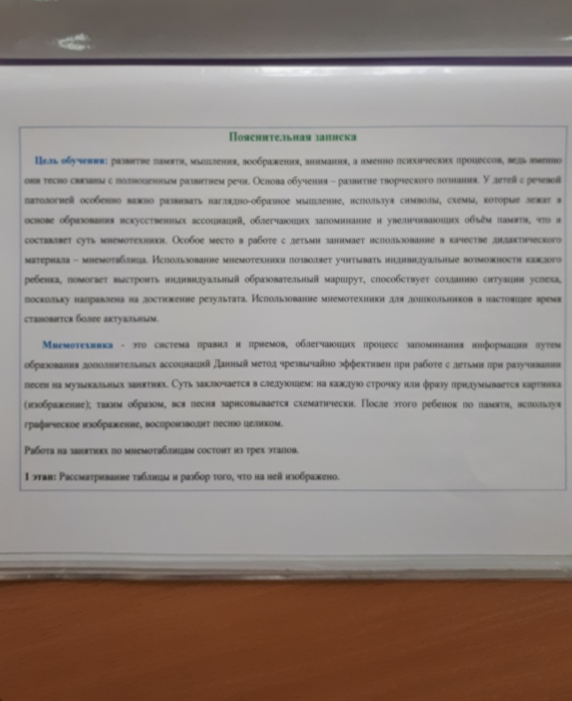
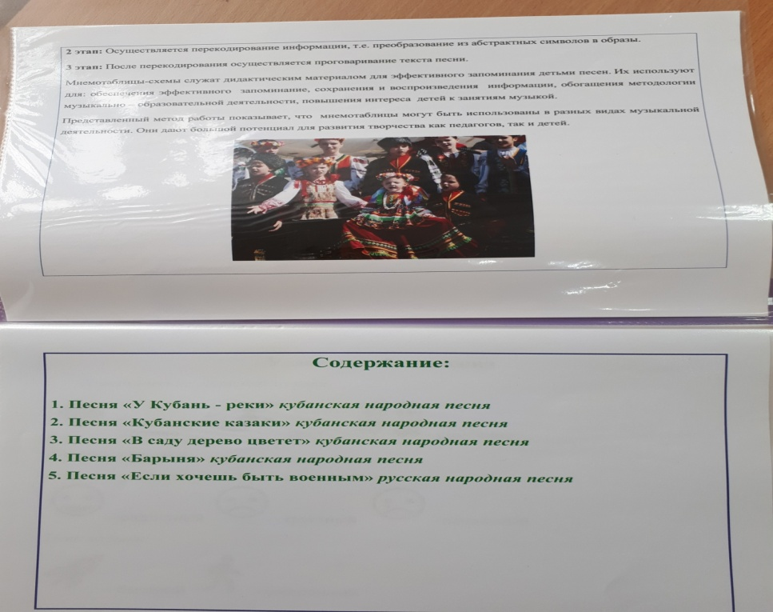

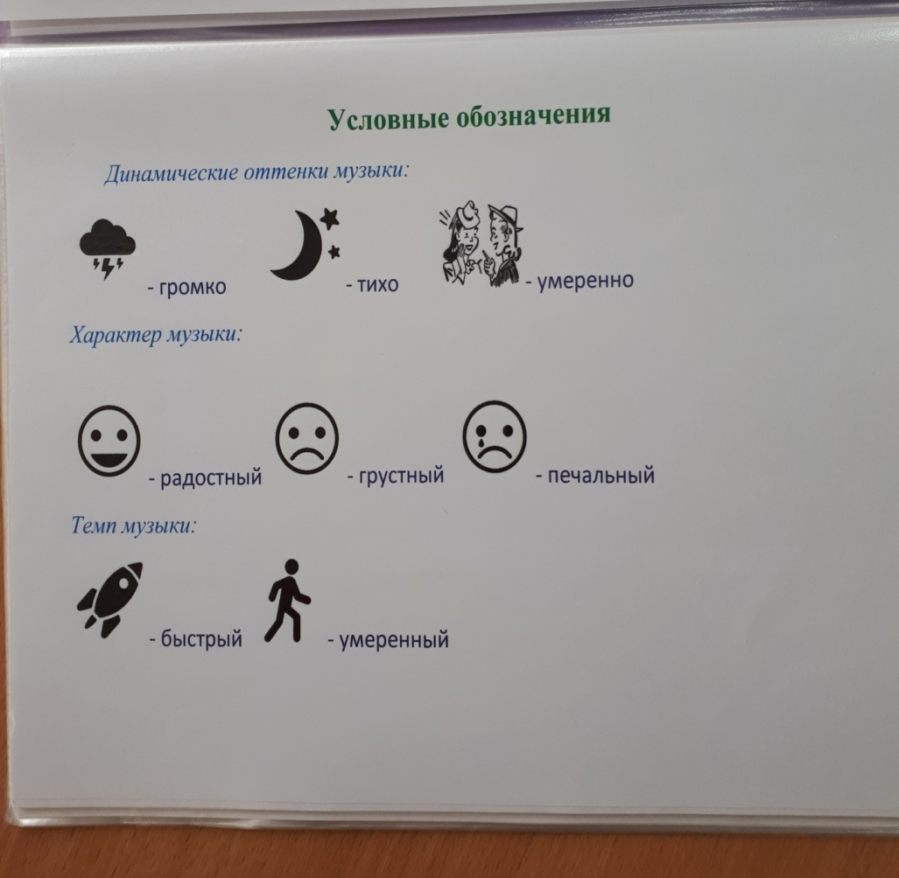

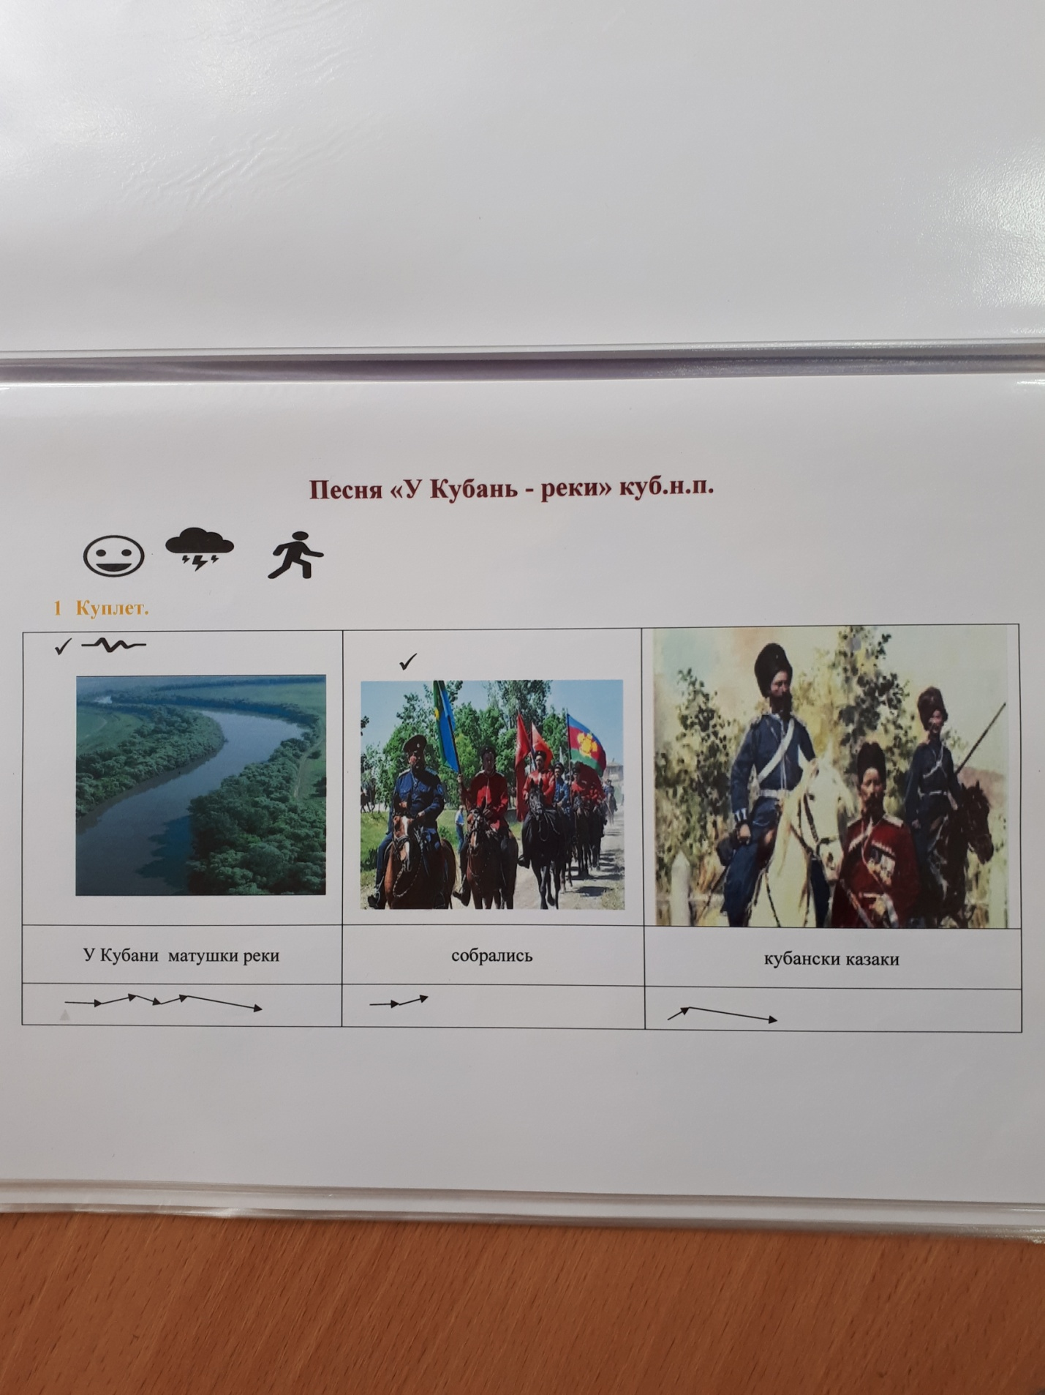

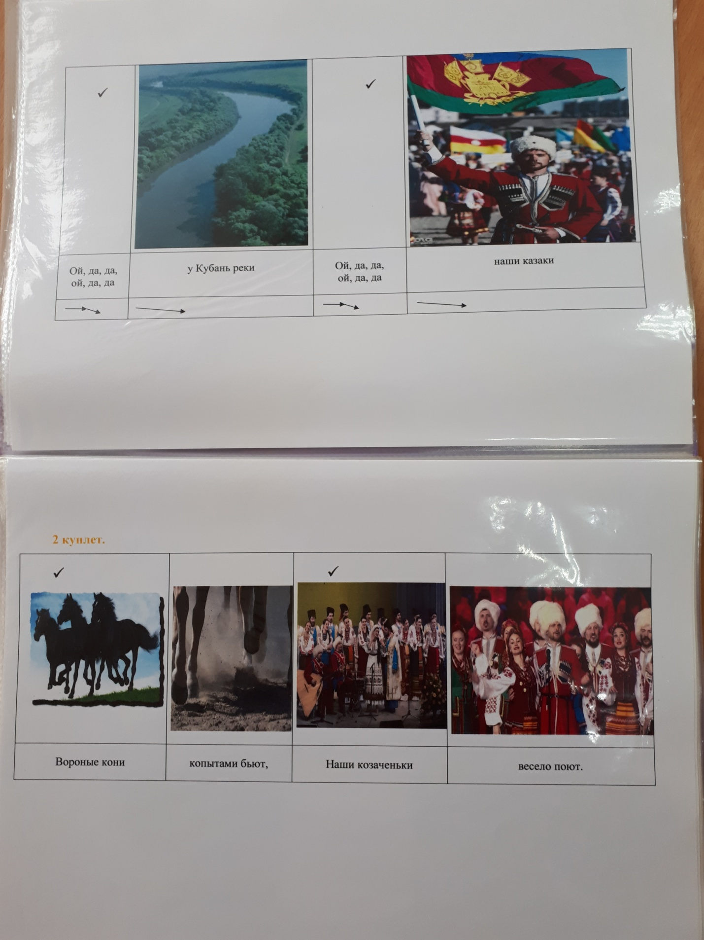

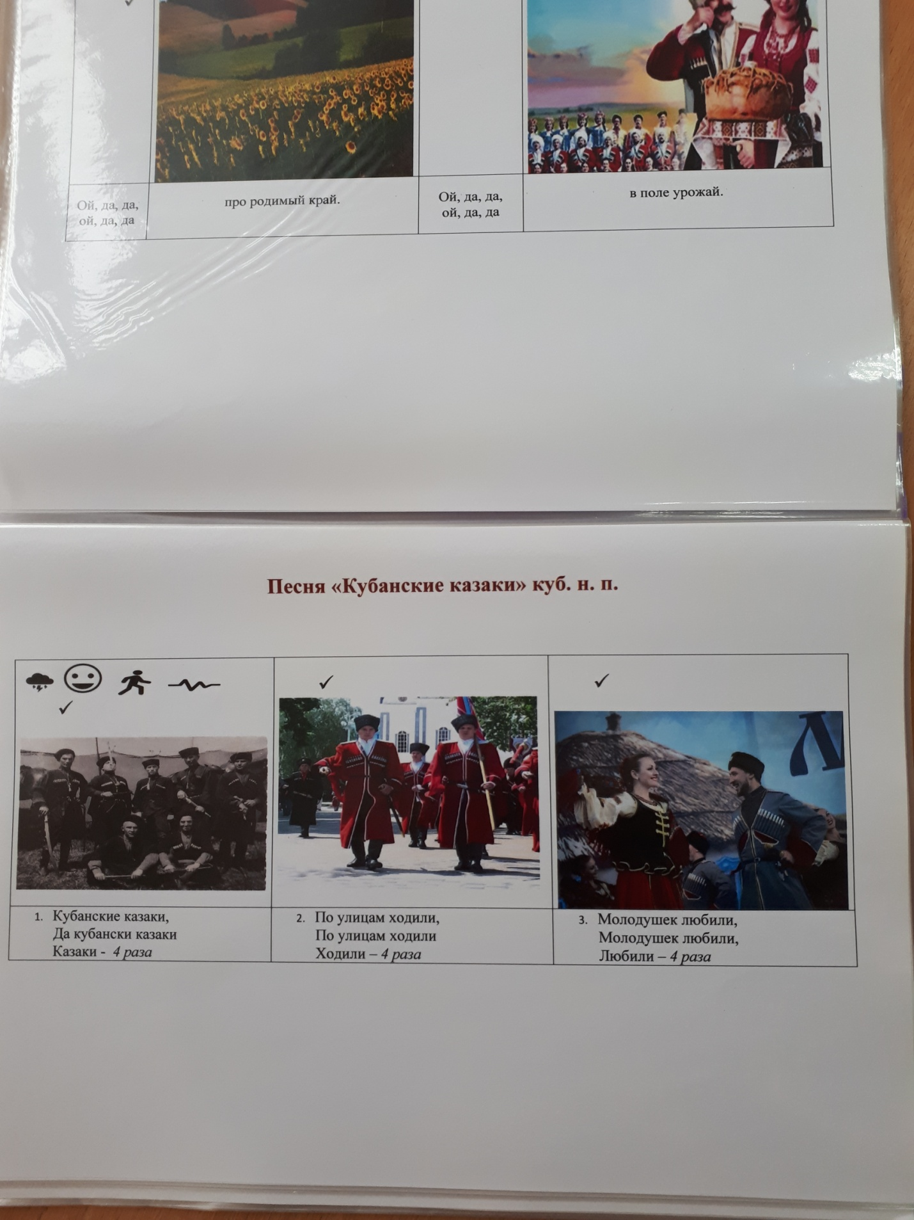
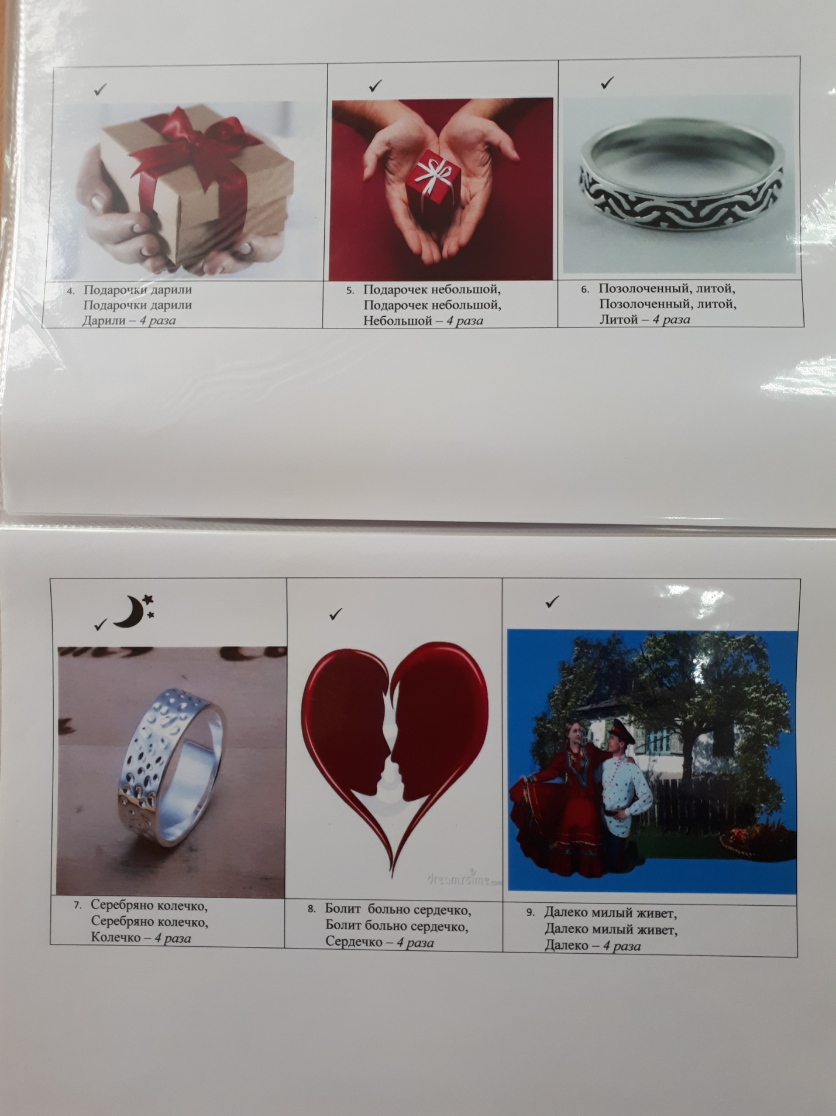
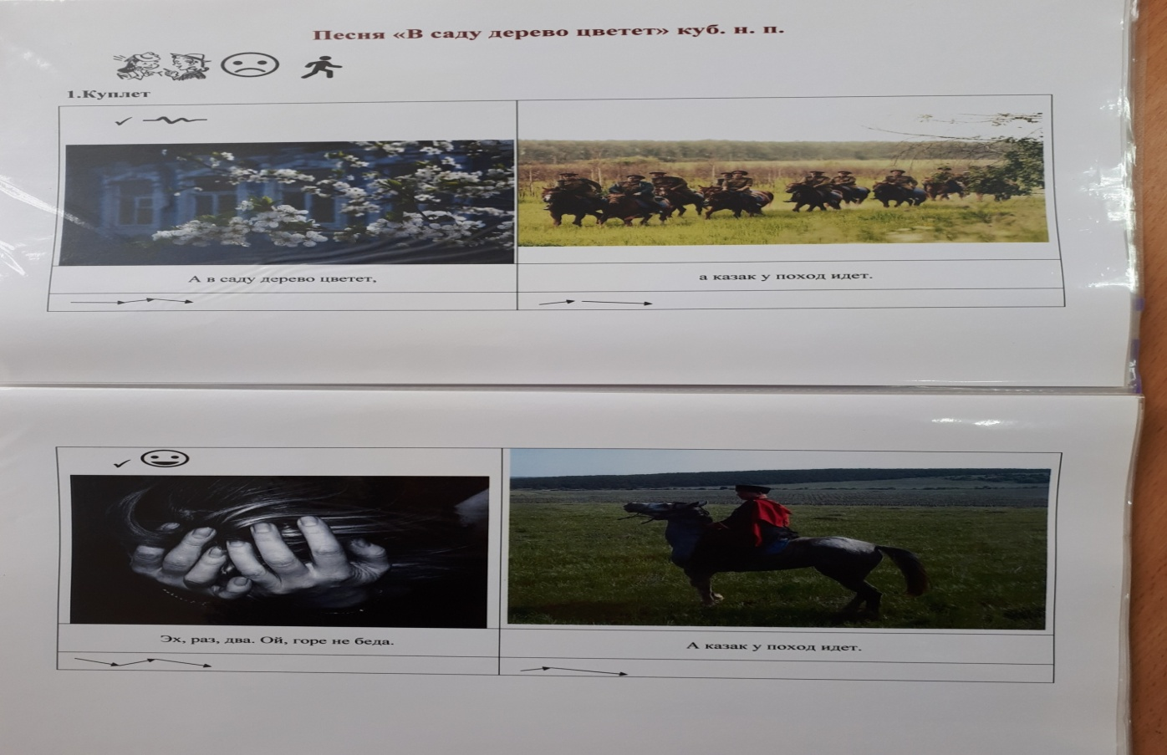
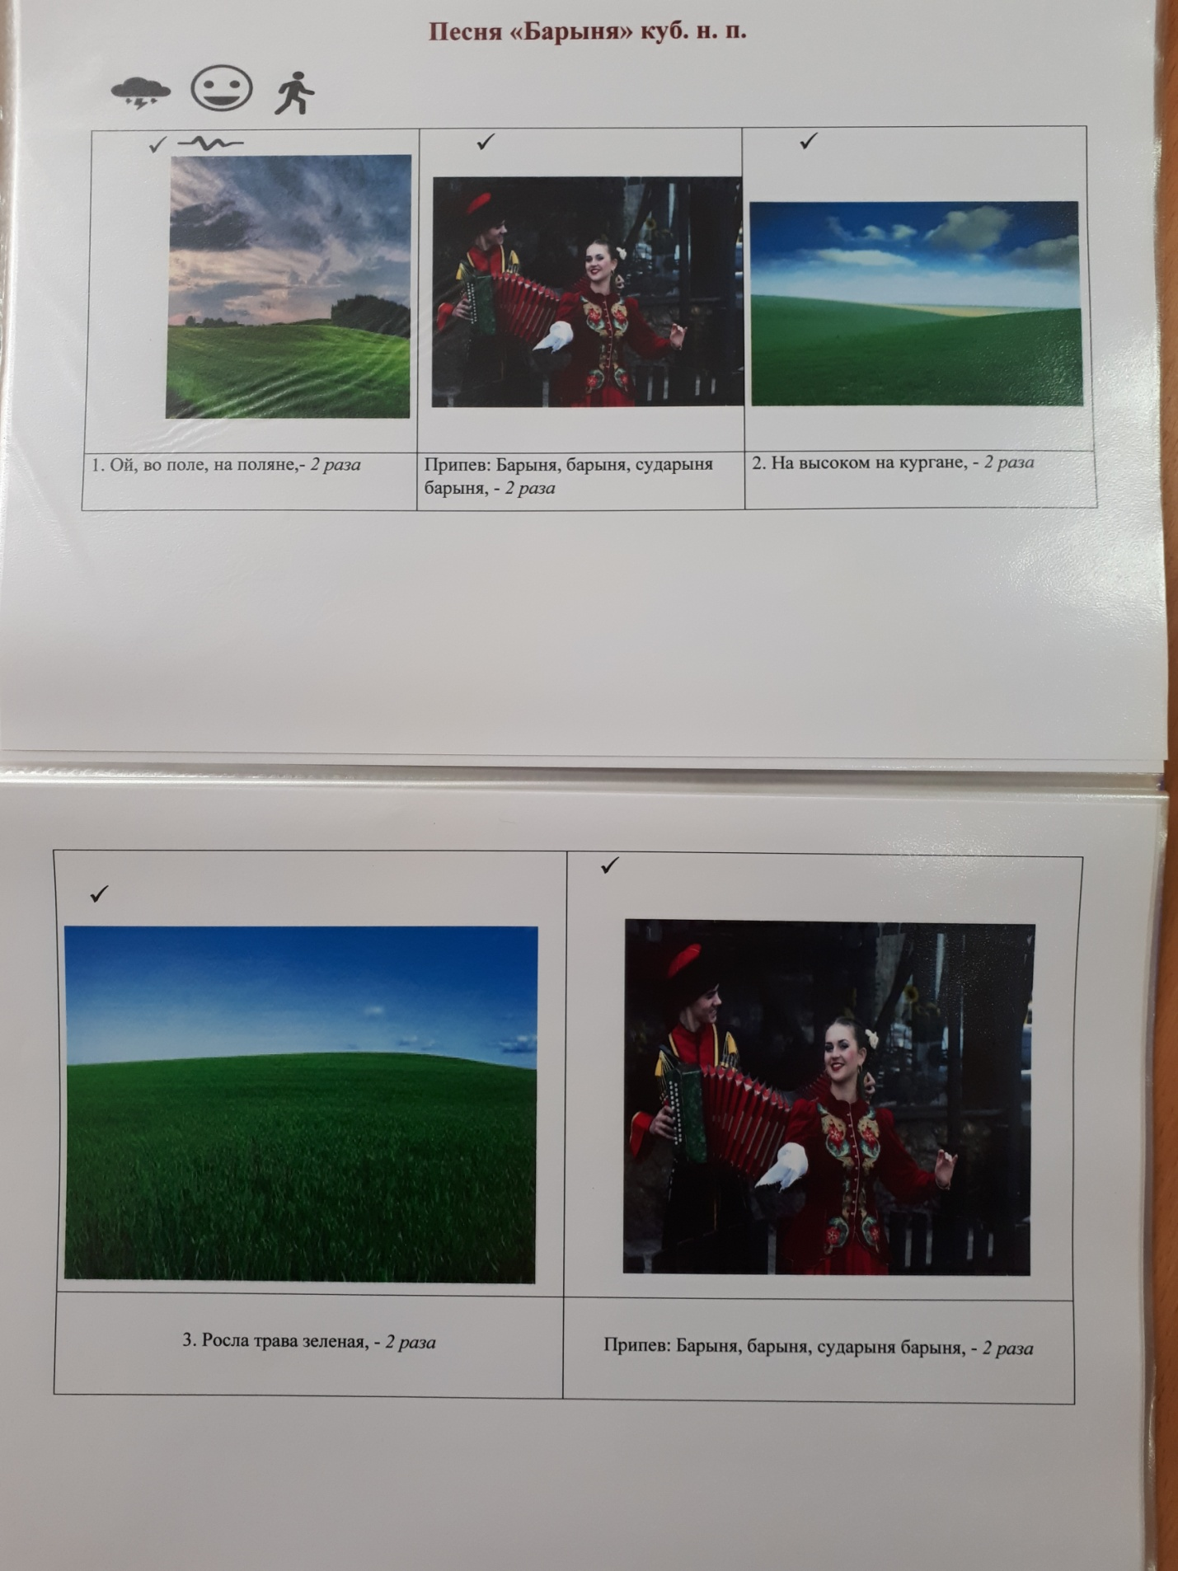

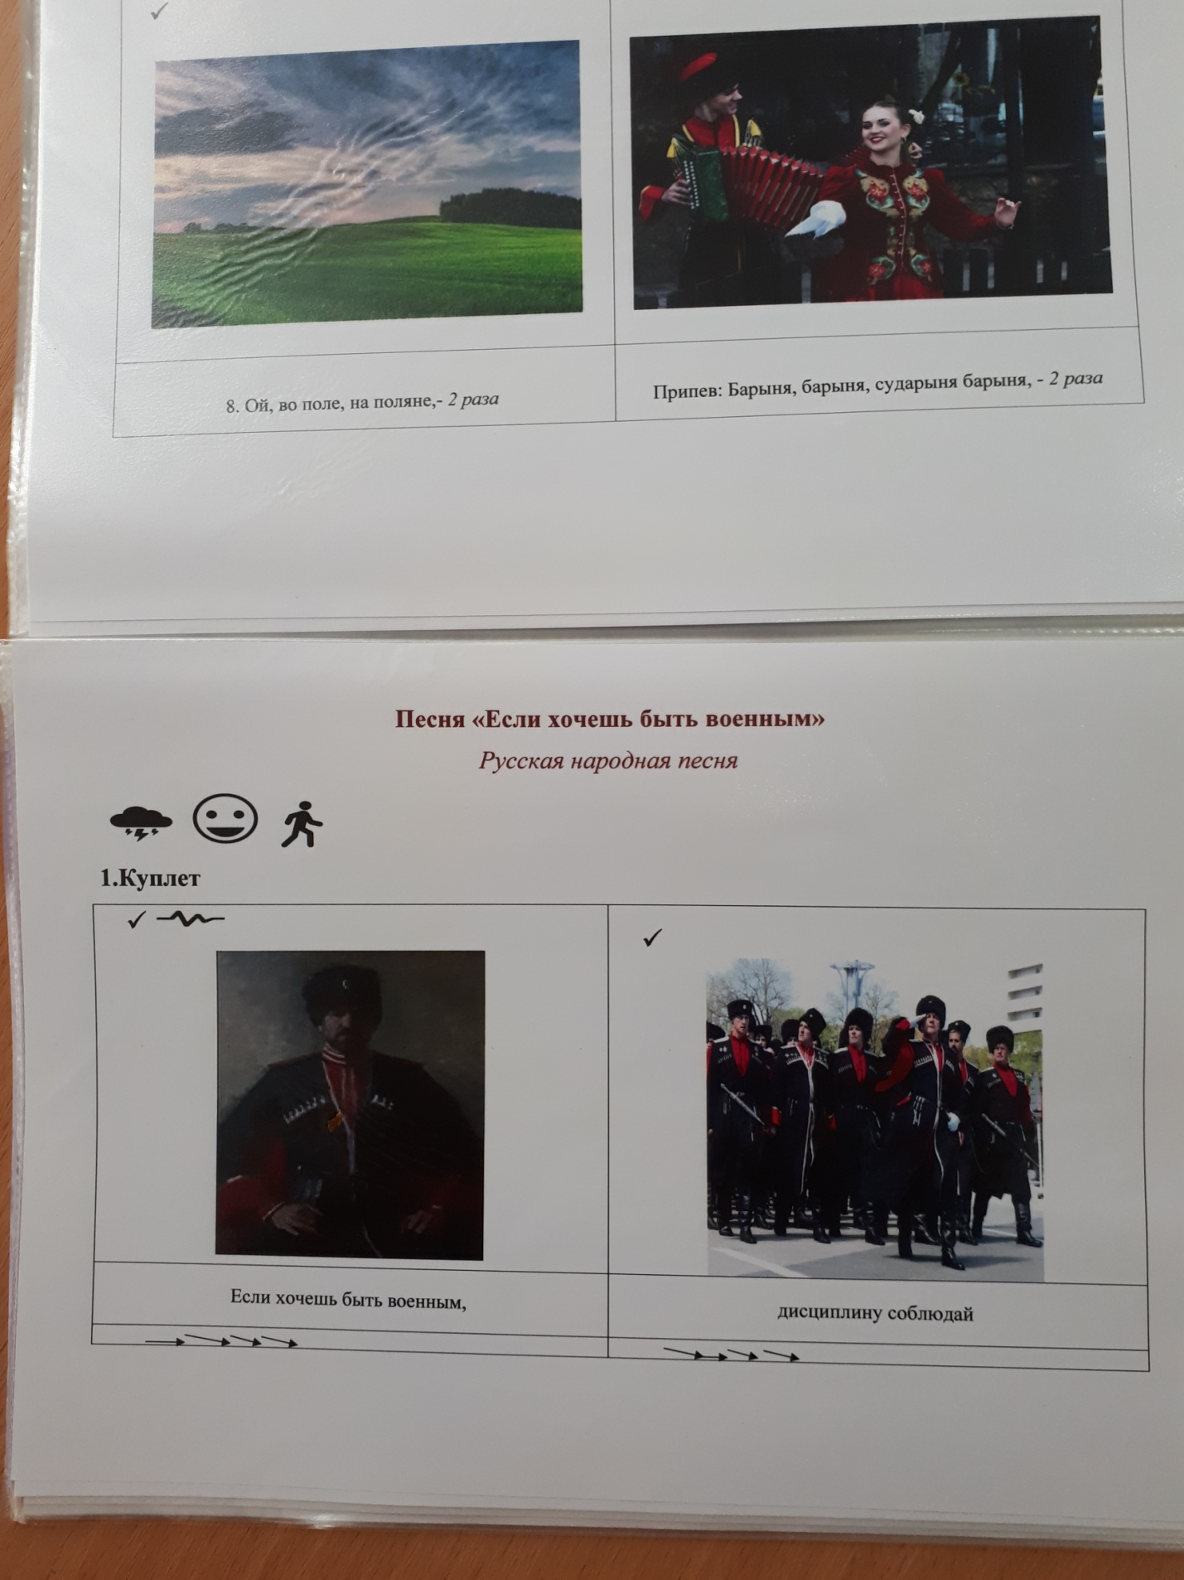

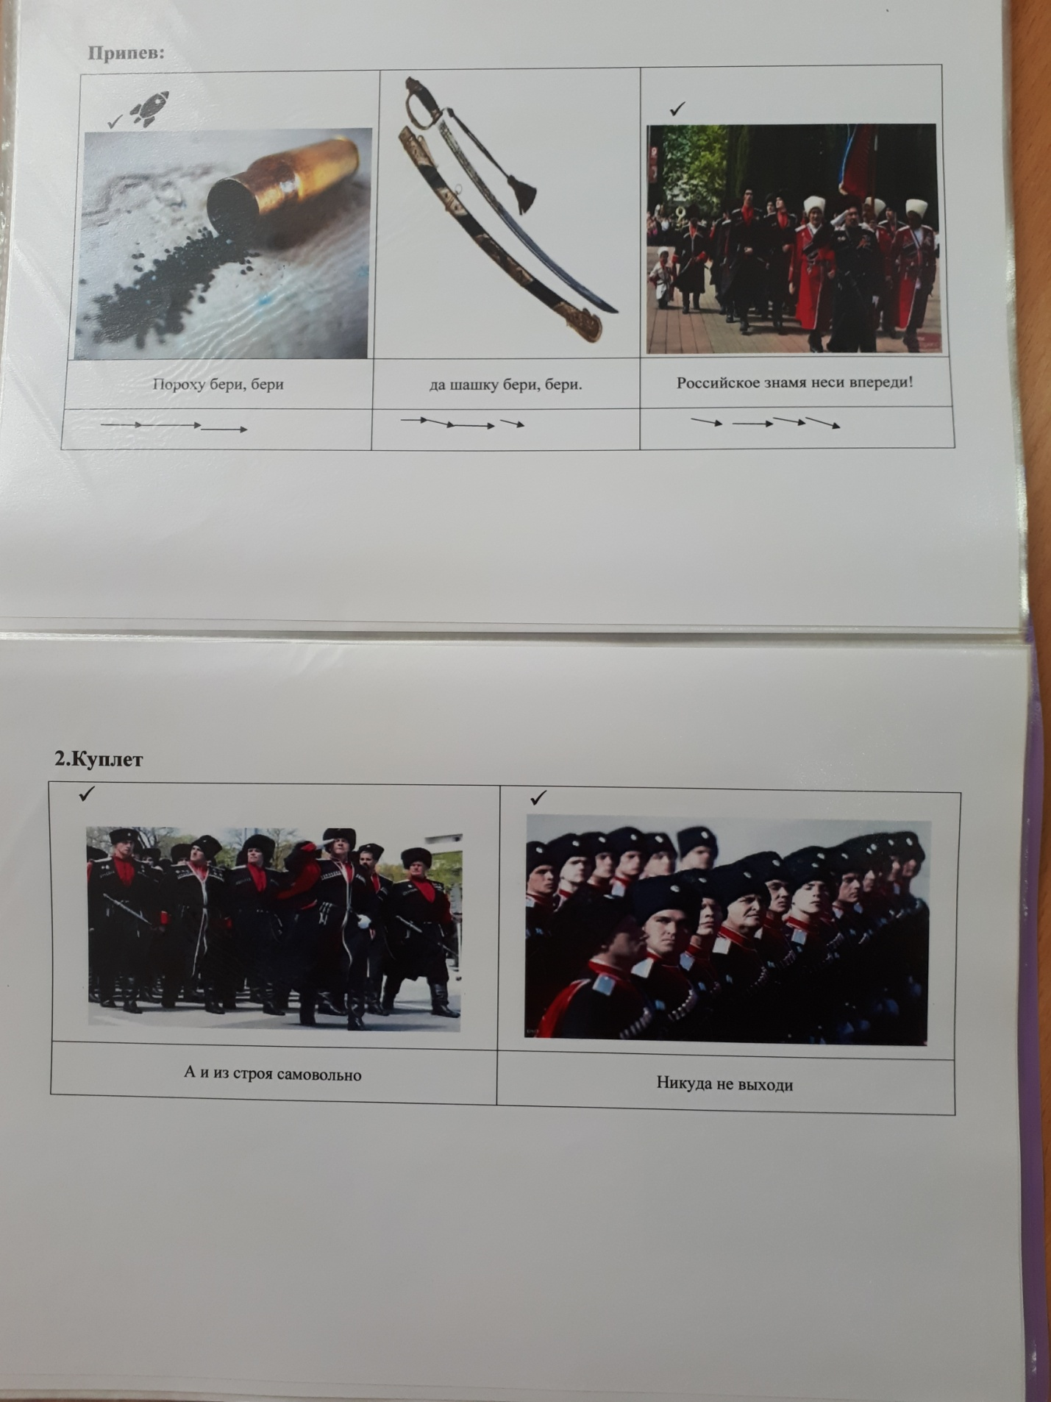

Музыкально-дидактическая игра «Узнай песню», «Выложи песню»
Песня «У Кубань - реки» куб.н.п.
«Узнай песню»
Игра способствующая запоминанию детьми изучаемых песен
Раздаточный материал: большие карты образцы, маленькие разрезные карточки.
Ход игры: Педагог показывает детям заполненную мнемотаблицу песни. Дети при этом должны вспомнить название песни и исполнить ее, соблюдая зашифрованные музыкальные признаки.
«Выложи песню»
Цель: закрепления пройденного материала.
Раздаточный материал: большие карты образцы, маленькие разрезные карточки.
Ход игры: Педагог предлагает детям, используя разрезанные таблицы, самостоятельно сложить песенку целиком или какую – то ее часть (музыкальную фразу, куплет, припев).
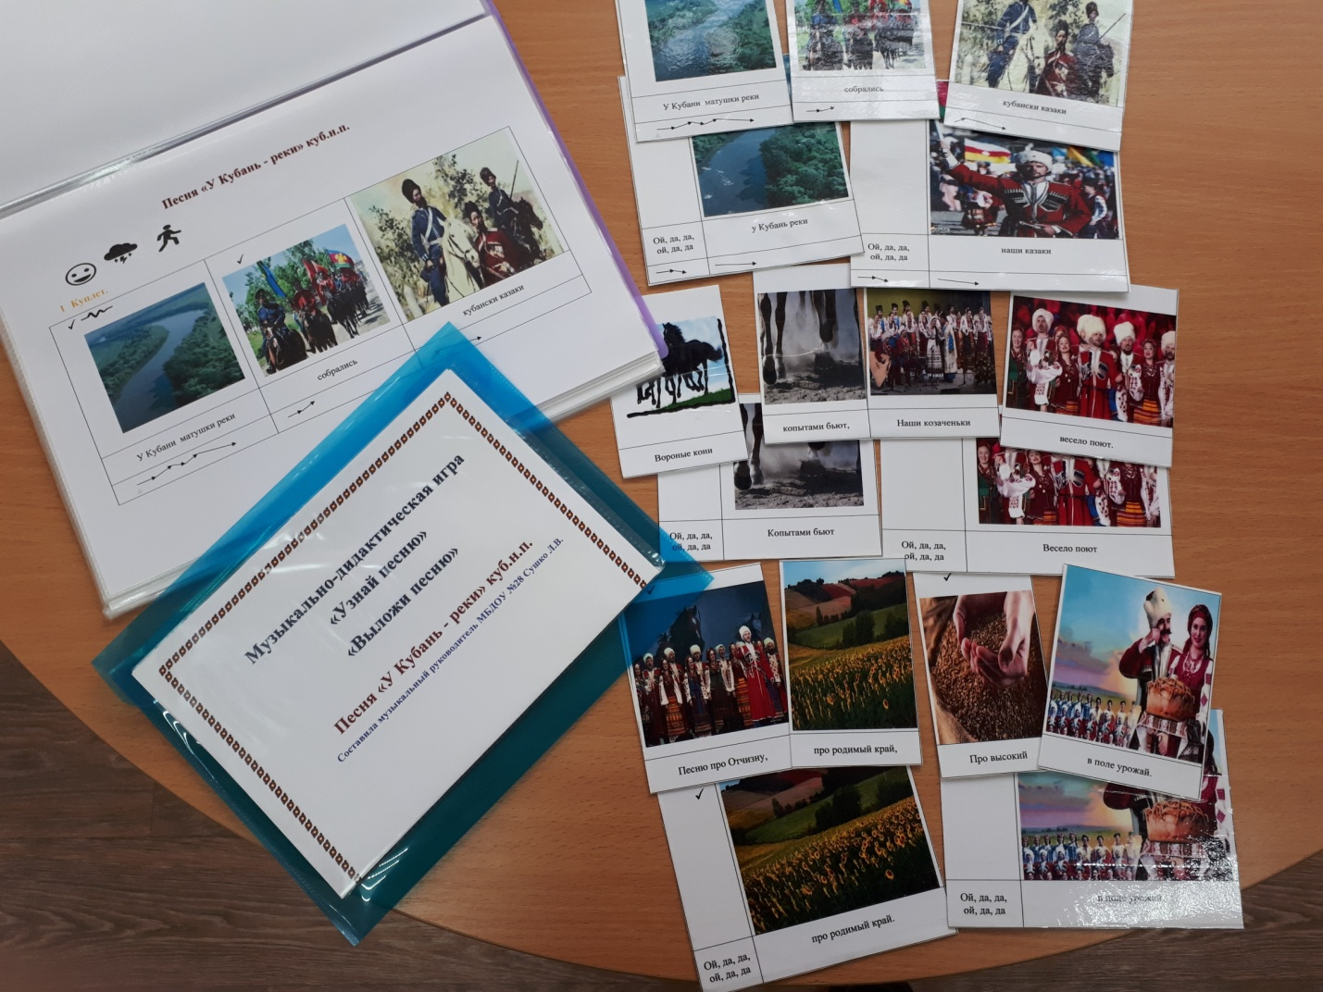

Музыкально-дидактическая игра «Узнай песню» , «Выложи песню»
Песня «Кубанские казаки» куб.н.п.
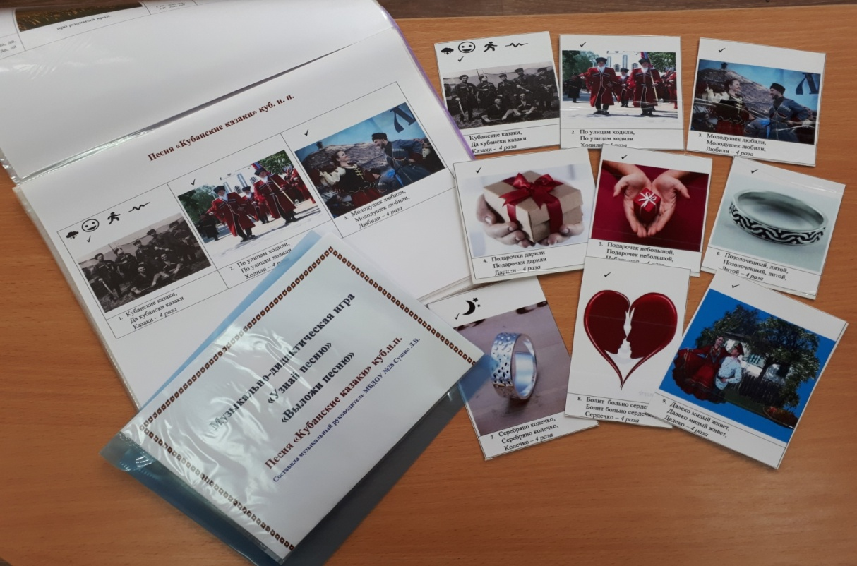
Музыкально-дидактическая игра «Узнай песню», «Выложи песню»
Песня «В саду дерево цветет» куб.н.п.
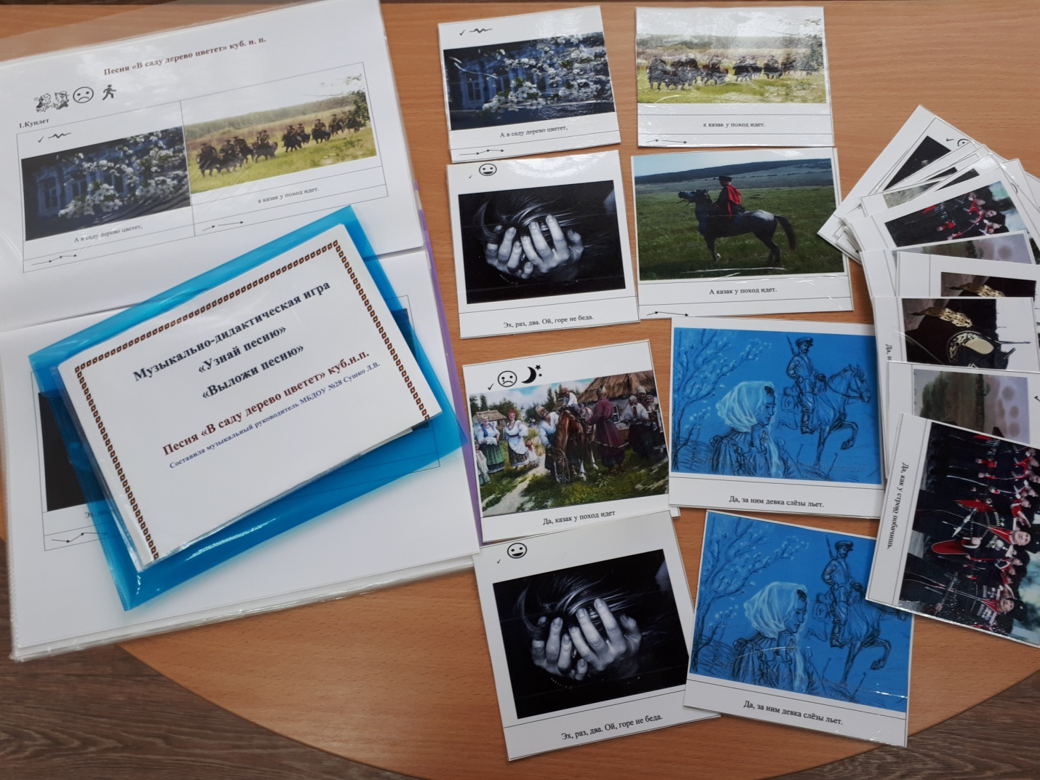

Музыкально-дидактическая игра «Узнай песню», «Выложи песню»
Песня «Барыня» куб.н.п.
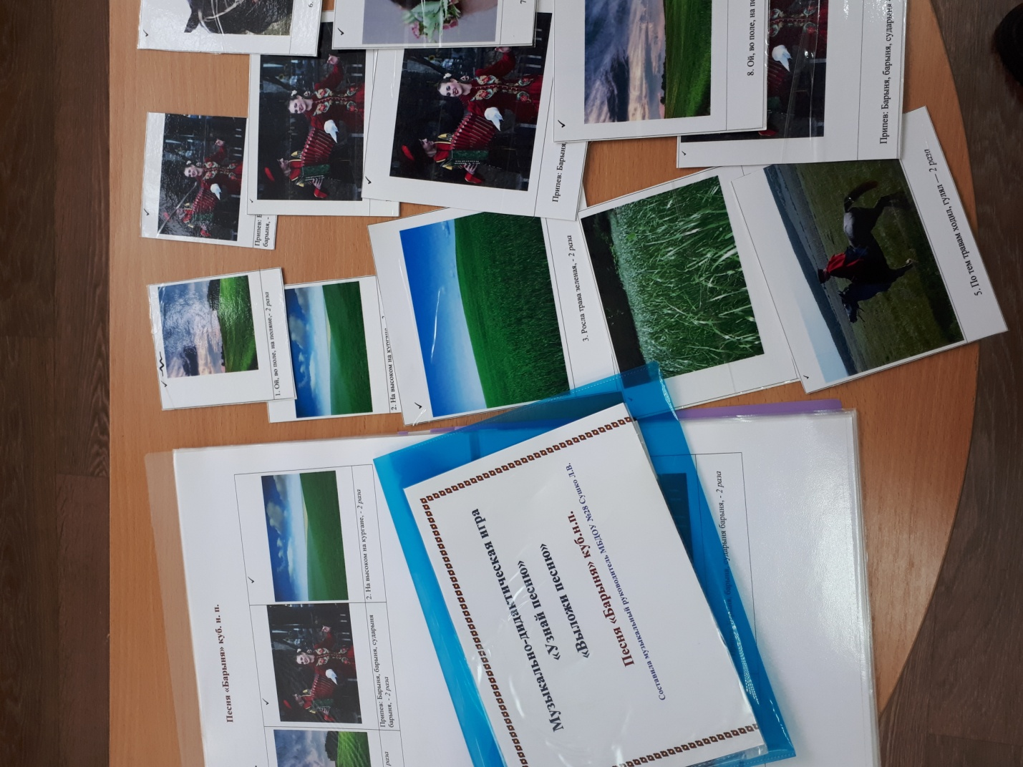
Музыкально-дидактическая игра «Узнай песню» , «Выложи песню»
Песня «Если хочешь быть военным» р.н.п.
